


รายงานการตรวจประเมิน
(Feedback Report)
ประจำปีการศึกษา ……

คณะ................................
มหาวิทยาลัยเทคโนโลยีราชมงคลศรีวิชัย

กรรมการประเมิน

................................................................
(..........................................................................)
มหาวิทยาลัย....................................................
ประธานกรรมการ

................................................................
(..........................................................................)
มหาวิทยาลัย....................................................
กรรมการ

................................................................
(..........................................................................)
มหาวิทยาลัย....................................................
กรรมการและเลขานุการ

................................................................
(..........................................................................)
มหาวิทยาลัย....................................................
ผู้ช่วยเลขานุการ

สารบัญ
หน้า
วัตถุประสงค์ แนวทาง และคณะกรรมการตรวจประเมิน
บทสรุปสำหรับผู้บริหารและผลการตรวจประเมินในภาพรวม (Key Theme)
รายละเอียดผลการตรวจประมินแยกรายหมวดและหัวข้อ
ผลการประเมินคุณภาพการศึกษาภายใน
ภาคผนวก

ตัวอย่าง ปรับปรุงได้ตามความเหมาะสม
วัตถุประสงค์ แนวทาง และคณะกรรมการตรวจประเมิน
วัตถุประสงค์
1. เพื่อรับการประเมินคุณภาพการศึกษาภายใน ระดับคณะ/วิทยาลัย ตามเกณฑ์คุณภาพการศึกษาเพื่อการดำเนินการที่เป็นเลิศ (EdPEx)
2. เพื่อรับทราบผลการประเมินและข้อเสนอแนะเพื่อเป็นแนวทางในการปรับปรุง และพัฒนาการดำเนินงานรอบปีการศึกษาถัดไป

แนวทางที่ใช้ในการตรวจประเมิน
การตรวจประเมินในครั้งนี้เป็นการตรวจประเมินโดยใช้เกณฑ์คุณภาพการศึกษาเพื่อการดำเนินการ
ที่เป็นเลิศ (Education Criteria for Performance Excellence: EdPEx) ฉบับปี 2567 – 2570 ซึ่งเป็นเครื่องมือในการบริหารองค์กรเพื่อให้พัฒนาคุณภาพการบริหารจัดการศึกษาให้มีคุณภาพอย่างก้าวกระโดด ที่มาของเกณฑ์คือ Baldrige Education Criteria for Performance Excellence เป็นที่ยอมรับและรู้จักในวงการศึกษาและนำเกณฑ์นี้ไปใช้เพื่อการพัฒนาตนเอง
คณะกรรมการประเมิน ได้พิจารณารายงานประเมินตนเองของคณะ.........มหาวิทยาลัยเทคโนโลยีราชมงคลศีวิชัย ตามเกณฑ์ EdPExโดยจัดทำการตรวจประเมินขั้นที่ 1 (Independent Review: IR) ซึ่งกรรมการประเมินจะดำเนินการพิจารณาจุดแข็งและโอกาสในการพัฒนารายหมวด (Item Lead Version 1: V1) และ Item Backup (VB) ที่รับผิดชอบ ในกระบวนการตรวจประเมินขั้นที่ 2 (Consensus Review: CR) และการตรวจประเมินขั้นที่ 3 การเข้าตรวจเยี่ยม (Site Visit Review) โดยพิจารณา Site visit questions, Document need for assessment และ Key Theme หลังจากนั้นดำเนินการประชุมเพื่อหาข้อสรุปร่วมกัน มีการสัมภาษณ์ผู้ที่เกี่ยวข้อง ได้แก่ ผู้บริหาร ผู้แทนคณาจารย์ และผู้แทนบุคลากรสายสนับสนุน เพื่อเป็นการยืนยันข้อมูลจากรายงาน และจัดทำรายงานสรุปผลการประเมินและข้อเสนอแนะเพื่อการพัฒนาคณะ/วิทยาลัย ต่อไป

คณะกรรมการตรวจประเมิน
1. ประธานกรรมการ
2. กรรมการ
3. กรรมการและเลขานุการ
4. ผู้ช่วยเลขานุการ

บทสรุปสำหรับผู้บริหารและผลการตรวจประเมินในภาพรวม (Key Theme)
A. Process Strength
………………………………………………………………………………………………………………………………………………………………………………………………………………………………………………………………………………………………………………………………………………………………………………………………………………………………………………………………………………………………………………………………………………………………………
………………………………………………………………………………………………………………………………………………………………………………………………………………………………………………………………………………………………………………………………………………………………………………………………………………………………………………………………………………………………………………………………………………………………………
B. Process OFI
………………………………………………………………………………………………………………………………………………………………………………………………………………………………………………………………………………………………………………………………………………………………………………………………………………………………………………………………………………………………………………………………………………………………………
………………………………………………………………………………………………………………………………………………………………………………………………………………………………………………………………………………………………………………………………………………………………………………………………………………………………………………………………………………………………………………………………………………………………………
C. Result Strength
………………………………………………………………………………………………………………………………………………………………………………………………………………………………………………………………………………………………………………………………………………………………………………………………………………………………………………………………………………………………………………………………………………………………………
………………………………………………………………………………………………………………………………………………………………………………………………………………………………………………………………………………………………………………………………………………………………………………………………………………………………………………………………………………………………………………………………………………………………………
………………………………………………………………………………………………………………………………………………………………………………………
D. Result OFI
………………………………………………………………………………………………………………………………………………………………………………………………………………………………………………………………………………………………………………………………………………………………………………
………………………………………………………………………………………………………………………………………………………………………………………………………………………………………………………………………………………………………………………………………………………………………………………………………………………………………………………………………………………………………………………………………………………………………
………………………………………………………………………………………………………………………………………………………………………………………………………………………………………………………………………………………………………………………………………………………………………………………………………………………………………………………………………………………………………………………………………………………………………

รายละเอียดผลการตรวจประเมินแยกรายหมวดและหัวข้อ
หมวดที่ 1 การนำองค์กร (115 คะแนน)
  - การนำองค์กรโดยผู้นำระดับสูง (65 คะแนน)
ระดับการประเมิน (Band) = .........(....%)
STRENGTHS
Evidence:
..........................................................................................................................................................................
..........................................................................................................................................................................
.........................................................................................................................................................................
Potential Impact of Addressing:
..........................................................................................................................................................................
..........................................................................................................................................................................
.........................................................................................................................................................................

OPPORTUNITIES FOR IMPROVEMENT
Evidence:
..........................................................................................................................................................................
..........................................................................................................................................................................
.........................................................................................................................................................................
Potential Impact of Addressing:
..........................................................................................................................................................................
..........................................................................................................................................................................
.........................................................................................................................................................................

1.2 การกำกับดูแลองค์กรและการสร้างประโยชน์ให้สังคม (50 คะแนน)
ระดับการประเมิน (Band) = .........(....%)
STRENGTHS
Evidence:
..........................................................................................................................................................................
..........................................................................................................................................................................
.........................................................................................................................................................................
Potential Impact of Addressing:
..........................................................................................................................................................................
..........................................................................................................................................................................
.........................................................................................................................................................................
OPPORTUNITIES FOR IMPROVEMENT
Evidence:
..........................................................................................................................................................................
..........................................................................................................................................................................
.........................................................................................................................................................................
Potential Impact of Addressing:
..........................................................................................................................................................................
..........................................................................................................................................................................
.........................................................................................................................................................................
หมวดที่ 2 กลยุทธ์ (90 คะแนน)
2.1 การจัดทำกลยุทธ์ (45 คะแนน)
ระดับการประเมิน (Band) = .........(....%)
STRENGTHS
Evidence:
..........................................................................................................................................................................
..........................................................................................................................................................................
.........................................................................................................................................................................
Potential Impact of Addressing:
..........................................................................................................................................................................
..........................................................................................................................................................................
.........................................................................................................................................................................
OPPORTUNITIES FOR IMPROVEMENT
Evidence:
..........................................................................................................................................................................
..........................................................................................................................................................................
.........................................................................................................................................................................
Potential Impact of Addressing:
..........................................................................................................................................................................
..........................................................................................................................................................................
.........................................................................................................................................................................

2.2 การนำกลยุทธ์ไปปฏิบัติ (45 คะแนน)
ระดับการประเมิน (Band) = .........(....%)
STRENGTHS
Evidence:
..........................................................................................................................................................................
..........................................................................................................................................................................
.........................................................................................................................................................................
Potential Impact of Addressing:
..........................................................................................................................................................................
..........................................................................................................................................................................
.........................................................................................................................................................................

OPPORTUNITIES FOR IMPROVEMENT
Evidence:
..........................................................................................................................................................................
..........................................................................................................................................................................
.........................................................................................................................................................................
Potential Impact of Addressing:
..........................................................................................................................................................................
..........................................................................................................................................................................
.........................................................................................................................................................................
หมวดที่ 3 ลูกค้า (85 คะแนน)
3.1 ความคาดหวังของลูกค้า (40 คะแนน)
ระดับการประเมิน (Band) = .........(....%)
STRENGTHS
Evidence:
..........................................................................................................................................................................
..........................................................................................................................................................................
.........................................................................................................................................................................
Potential Impact of Addressing:
..........................................................................................................................................................................
..........................................................................................................................................................................
.........................................................................................................................................................................

OPPORTUNITIES FOR IMPROVEMENT
Evidence:
..........................................................................................................................................................................
..........................................................................................................................................................................
.........................................................................................................................................................................
Potential Impact of Addressing:
..........................................................................................................................................................................
..........................................................................................................................................................................
.........................................................................................................................................................................

3.2 ความผูกพันของลูกค้า (45 คะแนน)
ระดับการประเมิน (Band) = .........(....%)
STRENGTHS
Evidence:
..........................................................................................................................................................................
..........................................................................................................................................................................
.........................................................................................................................................................................
Potential Impact of Addressing:
..........................................................................................................................................................................
..........................................................................................................................................................................
.........................................................................................................................................................................

OPPORTUNITIES FOR IMPROVEMENT
Evidence:
..........................................................................................................................................................................
..........................................................................................................................................................................
.........................................................................................................................................................................
Potential Impact of Addressing:
..........................................................................................................................................................................
..........................................................................................................................................................................
.........................................................................................................................................................................

หมวดที่ 4 การวัด การวิเคราะห์ และการจัดการความรู้ ( (90 คะแนน)
4.1 การวัด การวิเคราะห์ และปรับปรุงผลการดำเนินการขององค์กร (45 คะแนน)
ระดับการประเมิน (Band) = .........(....%)
STRENGTHS
Evidence:
..........................................................................................................................................................................
..........................................................................................................................................................................
.........................................................................................................................................................................
Potential Impact of Addressing:
..........................................................................................................................................................................
..........................................................................................................................................................................
.........................................................................................................................................................................

OPPORTUNITIES FOR IMPROVEMENT
Evidence:
..........................................................................................................................................................................
..........................................................................................................................................................................
.........................................................................................................................................................................
Potential Impact of Addressing:
..........................................................................................................................................................................
..........................................................................................................................................................................
.........................................................................................................................................................................

4.2 การจัดการสารสนเทศและการจัดการความรู้ (45 คะแนน)
ระดับการประเมิน (Band) = .........(....%)
STRENGTHS
Evidence:
..........................................................................................................................................................................
..........................................................................................................................................................................
.........................................................................................................................................................................
Potential Impact of Addressing:
..........................................................................................................................................................................
..........................................................................................................................................................................
.........................................................................................................................................................................

OPPORTUNITIES FOR IMPROVEMENT
Evidence:
..........................................................................................................................................................................
..........................................................................................................................................................................
.........................................................................................................................................................................
Potential Impact of Addressing:
..........................................................................................................................................................................
..........................................................................................................................................................................
.........................................................................................................................................................................

หมวดที่ 5 บุคลากร (85 คะแนน)
5.1 สภาวะแวดล้อมด้านบุคลากร (40 คะแนน)
ระดับการประเมิน (Band) = .........(....%)
STRENGTHS
Evidence:
..........................................................................................................................................................................
..........................................................................................................................................................................
.........................................................................................................................................................................
Potential Impact of Addressing:
..........................................................................................................................................................................
..........................................................................................................................................................................
.........................................................................................................................................................................

OPPORTUNITIES FOR IMPROVEMENT
Evidence:
..........................................................................................................................................................................
..........................................................................................................................................................................
.........................................................................................................................................................................
Potential Impact of Addressing:
..........................................................................................................................................................................
..........................................................................................................................................................................
.........................................................................................................................................................................

5.2 ความผูกพันของบุคลากร (45 คะแนน)
ระดับการประเมิน (Band) = .........(....%)
STRENGTHS
Evidence:
..........................................................................................................................................................................
..........................................................................................................................................................................
.........................................................................................................................................................................
Potential Impact of Addressing:
..........................................................................................................................................................................
..........................................................................................................................................................................
.........................................................................................................................................................................

OPPORTUNITIES FOR IMPROVEMENT
Evidence:
..........................................................................................................................................................................
..........................................................................................................................................................................
.........................................................................................................................................................................
Potential Impact of Addressing:
..........................................................................................................................................................................
..........................................................................................................................................................................
.........................................................................................................................................................................

หมวดที่ 6 การปฏิบัติการ (85 คะแนน)
6.1 กระบวนการทำงาน (40 คะแนน)
ระดับการประเมิน (Band) = .........(....%)
STRENGTHS
Evidence:
..........................................................................................................................................................................
..........................................................................................................................................................................
.........................................................................................................................................................................
Potential Impact of Addressing:
..........................................................................................................................................................................
..........................................................................................................................................................................
.........................................................................................................................................................................

OPPORTUNITIES FOR IMPROVEMENT
Evidence:
..........................................................................................................................................................................
..........................................................................................................................................................................
.........................................................................................................................................................................
Potential Impact of Addressing:
..........................................................................................................................................................................
..........................................................................................................................................................................
.........................................................................................................................................................................

6.2 ประสิทธิผลของการปฏิบัติการ (45 คะแนน)
ระดับการประเมิน (Band) = .........(....%)
STRENGTHS
Evidence:
..........................................................................................................................................................................
..........................................................................................................................................................................
.........................................................................................................................................................................
Potential Impact of Addressing:
..........................................................................................................................................................................
..........................................................................................................................................................................
.........................................................................................................................................................................

OPPORTUNITIES FOR IMPROVEMENT
Evidence:
..........................................................................................................................................................................
..........................................................................................................................................................................
.........................................................................................................................................................................
Potential Impact of Addressing:
..........................................................................................................................................................................
..........................................................................................................................................................................
.........................................................................................................................................................................

หมวดที่ 7 ผลลัพธ์ (450 คะแนน)
7.1 ผลลัพธ์ด้านการเรียนรู้ของผู้เรียน และบริการที่ตอบสนองต่อลูกค้ากลุ่มอื่นและด้านกระบวนการ (120 คะแนน)
ระดับการประเมิน (Band) = .........(....%)
STRENGTHS
Evidence:
..........................................................................................................................................................................
..........................................................................................................................................................................
.........................................................................................................................................................................
Potential Impact of Addressing:
..........................................................................................................................................................................
..........................................................................................................................................................................
.........................................................................................................................................................................

OPPORTUNITIES FOR IMPROVEMENT
Evidence:
..........................................................................................................................................................................
..........................................................................................................................................................................
.........................................................................................................................................................................
Potential Impact of Addressing:
..........................................................................................................................................................................
..........................................................................................................................................................................
.........................................................................................................................................................................

7.2 ผลลัพธ์ด้านลูกค้า (80 คะแนน)
ระดับการประเมิน (Band) = .........(....%)
STRENGTHS
Evidence:
..........................................................................................................................................................................
..........................................................................................................................................................................
.........................................................................................................................................................................
Potential Impact of Addressing:
..........................................................................................................................................................................
..........................................................................................................................................................................
.........................................................................................................................................................................

OPPORTUNITIES FOR IMPROVEMENT
Evidence:
..........................................................................................................................................................................
..........................................................................................................................................................................
.........................................................................................................................................................................
Potential Impact of Addressing:
..........................................................................................................................................................................
..........................................................................................................................................................................
.........................................................................................................................................................................
7.3 ผลลัพธ์ด้านบุคลากร (80 คะแนน)
ระดับการประเมิน (Band) = .........(....%)
STRENGTHS
Evidence:
..........................................................................................................................................................................
..........................................................................................................................................................................
.........................................................................................................................................................................
Potential Impact of Addressing:
..........................................................................................................................................................................
..........................................................................................................................................................................
.........................................................................................................................................................................

OPPORTUNITIES FOR IMPROVEMENT
Evidence:
..........................................................................................................................................................................
..........................................................................................................................................................................
.........................................................................................................................................................................
Potential Impact of Addressing:
..........................................................................................................................................................................
..........................................................................................................................................................................
.........................................................................................................................................................................

7.4 ผลลัพธ์ด้านการนำองค์กรและการกำกับดูแลองค์กร (80 คะแนน)
ระดับการประเมิน (Band) = .........(....%)
STRENGTHS
Evidence:
..........................................................................................................................................................................
..........................................................................................................................................................................
.........................................................................................................................................................................
Potential Impact of Addressing:
..........................................................................................................................................................................
..........................................................................................................................................................................
.........................................................................................................................................................................

OPPORTUNITIES FOR IMPROVEMENT
Evidence:
..........................................................................................................................................................................
..........................................................................................................................................................................
.........................................................................................................................................................................
Potential Impact of Addressing:
..........................................................................................................................................................................
..........................................................................................................................................................................
.........................................................................................................................................................................

7.5 ผลลัพธ์ด้านงบประมาณ การเงิน ตลาด และกลยุทธ์ (90 คะแนน)
ระดับการประเมิน (Band) = .........(....%)
STRENGTHS
Evidence:
..........................................................................................................................................................................
..........................................................................................................................................................................
.........................................................................................................................................................................
Potential Impact of Addressing:
..........................................................................................................................................................................
..........................................................................................................................................................................
.........................................................................................................................................................................

OPPORTUNITIES FOR IMPROVEMENT
Evidence:
..........................................................................................................................................................................
..........................................................................................................................................................................
.........................................................................................................................................................................
Potential Impact of Addressing:
..........................................................................................................................................................................
..........................................................................................................................................................................
.........................................................................................................................................................................

ตารางที่ 1 แสดงผลการประเมินคุณภาพการศึกษาภายใน คณะ.............. ประจำปีการศึกษา..........

หมวดและหัวข้อต่าง ๆ |  |  | คะแนนเต็ม | เปอร์เซ็นต์  ที่ได้ | ผลประเมิน
1 | การนำองค์กร |  | 115
1 | 1.1 | การนำองค์กรโดยผู้นำระดับสูง | 65 | .....%
1 | 1.2 | การกำกับดูแลองค์กรและการสร้างประโยชน์ให้สังคม | 50 | .....%
2 | กลยุทธ์ |  | 90
2 | 2.1 | การจัดทำกลยุทธ์ | 45 | .....%
2 | 2.2 | การนำกลยุทธ์ไปปฏิบัติ | 45 | .....%
3 | ลูกค้า |  | 85
3 | 3.1 | ความคาดหวังของลูกค้า | 40 | .....%
3 | 3.2 | ความผูกพันของลูกค้า | 45 | .....%
4 | การวัด การวิเคราะห์และการจัดการความรู้ |  | 90
4 | 4.1 | การวัด การวิเคราะห์และปรับปรุงผลการดำเนินการขององค์กร | 45 | .....%
4 | 4.2 | การจัดการสารสนเทศและการจัดการความรู้ | 45 | .....%
5 | บุคลากร |  | 85
5 | 5.1 | สภาวะแวดล้อมด้านบุคลากร | 40 | .....%
5 | 5.2 | ความผูกพันของบุคลากร | 45 | .....%
6 | การปฏิบัติการ |  | 85
6 | 6.1 | กระบวนการทำงาน | 40 | .....%
6 | 6.2 | ประสิทธิผลการปฏิบัติการ | 45 | .....%
รวม (หมวด 1 – 6) |  |  | 550
7 | ผลลัพธ์
7 | 7.1 | ผลลัพธ์ด้านการเรียนรู้ของผู้เรียน และบริการที่ตอบสนองต่อลูกค้ากลุ่มอื่นและด้านกระบวนการ | 120 | .....%
7 | 7.2 | ผลลัพธ์ด้านลูกค้า | 80 | .....%
7 | 7.3 | ผลลัพธ์ด้านบุคลากร | 80 | .....%
7 | 7.4 | ผลลัพธ์ด้านการนำองค์กรและการกำกับดูแลองค์กร | 80 | .....%
7 | 7.5 | ผลลัพธ์ด้านงบประมาณ การเงิน ตลาดและกลยุทธ์ | 90 | .....%
รวม (หมวด 7) |  |  | 450
คะแนนรวม |  |  | 1,000

แสดงผลการประเมิน (Overall Band)
- ระดับการประเมินในภาพรวมในหมวดกระบวนการ (หมวด 1 – 6) =
- ระดับการประเมินในภาพรวมในหมวดผลลัพธ์ (หมวด 7) =

ภาคผนวก
ตารางที่ 2 แสดงแนวทางการให้คะแนนรายหมวด สำหรับหมวด 1-6
คะแนน | คำอธิบาย
90%, 95%  หรือ 100% | A: ปรากฏหลักฐานว่ามีแนวทางอย่างเป็นระบบและมีประสิทธิผลที่ตอบคำถามย่อยของหัวข้ออย่างครบถ้วน  D: มีการนำแนวทางไปถ่ายทอดสู่การปฏิบัติอย่างทั่วถึงโดยไม่มีจุดอ่อนหรือความแตกต่างอย่างมีนัยสำคัญในพื้นที่หรือหน่วยงานใด ๆ  L: มีกระบวนการประเมินและปรับปรุงอย่างเป็นระบบโดยใช้ข้อมูลจริง การแบ่งปันการเปลี่ยนแปลงที่ดีขึ้น  การประยุกต์ใช้แนวปฏิบัติที่เป็นเลิศและการสร้างนวัตกรรม ซึ่งทั้งหมดนี้เป็นเครื่องมือในระดับสถาบันที่ใช้เพื่อปรับปรุงประสิทธิภาพและประสิทธิผล  I: มีแนวทางการบูรณาการอย่างดีกับความจำเป็นที่สถาบันต้องทำ/มี ทั้งในปัจจุบันและอนาคตตามที่ระบุไว้ใน  โครงร่างองค์กรและในหัวข้อกระบวนการอื่น ๆ
70%, 75% 80% หรือ 85% | A: ปรากฏหลักฐานว่ามีแนวทางอย่างเป็นระบบและมีประสิทธิผลที่ตอบคำถามย่อยของหัวข้อ  D: มีการนำแนวทางไปถ่ายทอดสู่การปฏิบัติเป็นอย่างดีโดยไม่มีความแตกต่างอย่างมีนัยสำคัญในพื้นที่หรือหน่วยงานส่วนใหญ่  L: มีกระบวนการประเมินและปรับปรุงอย่างเป็นระบบโดยใช้ข้อมูลจริง และปรากฏหลักฐานการปรับปรุงประสิทธิภาพและประสิทธิผลของสถาบันโดยแสดงการแบ่งปันการเปลี่ยนแปลงที่ดีขึ้น การประยุกต์ใช้แนวปฏิบัติ  ที่เป็นเลิศและแสดงตัวอย่างการสร้างนวัตกรรม  I: มีแนวทางที่บูรณาการกับความจำเป็นที่สถาบันต้องทำ/มี ทั้งในปัจจุบันและอนาคต ตามที่ระบุไว้ในโครงร่างองค์กรและในหัวข้อกระบวนการอื่น ๆ
50%, 55% 60% หรือ 65% | A: ปรากฏหลักฐานว่ามีแนวทางที่เป็นระบบและมีประสิทธิผลที่ตอบสนองต่อคำถามโดยรวมของหัวข้อ  D: มีการนำแนวทางไปถ่ายทอดสู่การปฏิบัติเป็นอย่างดี ถึงแม้การปฏิบัติอาจแตกต่างกันในบางส่วนหรือบางหน่วยงาน  L: มีการประเมินและปรับปรุงอย่างเป็นระบบโดยใช้ข้อมูลจริง สถาบันแสดงการแบ่งปันการเปลี่ยนแปลงที่ดีขึ้นและแนวปฏิบัติที่เป็นเลิศได้ถูกนำไปใช้บางเรื่อง ทั้งมีตัวอย่างการสร้างนวัตกรรม เพื่อปรับปรุงประสิทธิภาพและประสิทธิผลของกระบวนการหลัก  I: แนวทางมีความสอดคล้องไปในแนวทางเดียวกันกับความจำเป็นโดยรวมที่สถาบันต้องทำ/มีตามระบุไว้ในโครงร่างองค์กรและในหัวข้อกระบวนการอื่น ๆ
30%, 35% 40% หรือ 45% | A: ปรากฏหลักฐานว่ามีแนวทางที่เป็นระบบและมีประสิทธิผลที่ตอบสนองต่อคำถามพื้นฐานของหัวข้อ  D: มีการนำแนวทางไปถ่ายทอดสู่การปฏิบัติ ถึงแม้ว่าบางส่วนหรือบางหน่วยงานเพิ่งอยู่ในขั้นเริ่มต้น  L: ปรากฏหลักฐานว่าเริ่มมีแนวทางอย่างเป็นระบบในการประเมินและปรับปรุงกระบวนการที่สำคัญ  I: แนวทางเริ่มมีความสอดคล้องไปในแนวทางเดียวกันกับความจำเป็นพื้นฐานที่สถาบันต้องทำ/มี ตามที่ระบุไว้ใน  โครงร่างองค์กรและในหัวข้อกระบวนการอื่น ๆ
10%, 15% 20% หรือ 25% | A: ปรากฏหลักฐานการเริ่มมีแนวทางที่เป็นระบบที่ตอบสนองต่อคำถามพื้นฐานของหัวข้อ  D: การนำแนวทางไปถ่ายทอดสู่การปฏิบัติ อยู่ในขั้นเริ่มต้นในเกือบทุกส่วนหรือหน่วยงานซึ่งเป็นอุปสรรคต่อ  การบรรลุผลที่ตอบสนองต่อคำถามพื้นฐานของหัวข้อนั้น  L: ปรากฏหลักฐานการเริ่มเปลี่ยนแปลงจาการตั้งรับปัญหามาเป็นแนวคิดในการปรับปรุงแบบพื้น ๆ  I: มีแนวทางที่สอดคล้องไปในแนวทางเดียวกันกับพื้นที่หรือหน่วยงานอื่น โดยส่วนใหญ่เกิดจากการร่วมกันแก้ปัญหา
0% หรือ 5% | A: ไม่ปรากฏแนวทางอย่างเป็นระบบ มีสารสนเทศเพียงผิวเผิน  D: ไม่มีหรือแทบไม่ปรากฏหลักฐานการถ่ายทอดสู่การปฏิบัติ  L: ไม่แสดงให้เห็นว่ามีแนวคิดในการปรับปรุง มีการปรับปรุงเมื่อเกิดปัญหา  I: ไม่แสดงให้เห็นว่ามีความสอดคล้องไปในแนวทางเดียวกันในระดับสถาบัน แต่ละส่วนหรือหน่วยงานดำเนินการ  อย่างเอกเทศ
ตารางที่ 3 แสดงแนวทางการให้คะแนนรายหมวด สำหรับหมวด 7
คะแนน | คำอธิบาย
90%, 95%  หรือ 100% | Le: มีการรายงานระดับผลการดำเนินการที่ดีเลิศ ตอบสนองต่อคำถามของหัวช้อย่อยอย่างครบถ้วน  T: มีแนวโน้มที่ดีอย่างต่อเนื่องในเรื่องที่สำคัญทุกเรื่อง ซึ่งจะทำให้บรรลุพันธกิจของสถาบัน  C: แสดงถึงความเป็นผู้นำในวงการและเป็นผู้นำสำหรับการเทียบเคียงในหลายด้าน  I: มีการรายงานผลการดำเนินการและการคาดการณ์ผลการดำเนินการของสถาบันที่ครอบคลุมความต้องการส่วนใหญ่ของผู้เรียน และลูกค้ากลุ่มอื่น บุคลากร ตลาด กระบวนการ และแผนปฏิบัติการที่สำคัญ
70%, 75% 80% หรือ 85% | Le: มีการรายงานระดับผลการดำเนินการที่ดีถึงดีเลิศ ตอบสนองต่อคำถามย่อยของหัวช้อ  T: มีแนวโน้มที่ดีอย่างต่อเนื่องในเรื่องที่สำคัญส่วนใหญ่ ซึ่งจะทำให้บรรลุพันธกิจของสถาบัน  C: แนวโน้มและผลการดำเนินการในปัจจุบันส่วนใหญ่หรือหลายเรื่อง มีการเทียบเคียงกับคู่เทียบและ/หรือระดับเทียบเคียงที่เหมาะสม มีผลการดำเนินการที่ดีมากในเชิงเปรียบเทียบ รวมทั้งผลการดำเนินการที่แสดงถึงความเป็นผู้นำในวงการ  I: มีการรายงานผลการดำเนินการขององค์กรที่ครอบคลุมความต้องการส่วนใหญ่
50%, 55% 60% หรือ 65% | Le: มีการรายงานถึงระดับผลการดำเนินการที่ดี ที่ตอบสนองต่อคำถามโดยรวมของหัวช้อ  T: แสดงถึงแนวโน้มที่ดีในเรื่องต่าง ๆ ที่มีความสำคัญต่อการบรรลุพันธกิจของสถาบัน  C: ผลการดำเนินการในปัจจุบันบางเรื่อง มีการเทียบเคียงกับคู่เทียบและ/หรือระดับเทียบเคียงที่เหมาะสม และมีผลการดำเนินการที่ดีในเชิงเปรียบเทียบ  I: มีการรายงานผลการดำเนินการของสถาบัน ที่ครอบคลุมความต้องการส่วนใหญ่ของผู้เรียน และลูกค้ากลุ่มอื่น บุคลากร ตลาดและกระบวนการที่สำคัญ
30%, 35% 40% หรือ 45% | Le: มีการรายงานถึงระดับผลการดำเนินการที่ดี ตอบสนองต่อคำถามพื้นฐานของหัวข้อ  T: มีการรายงานแนวโน้มของข้อมูลบางเรื่อง และข้อมูลส่วนใหญ่ที่แสดงนั้นมีแนวโน้มที่ดี  C: เริ่มมีสารสนเทศเชิงเปรียบเทียบ  I: มีการรายงานผลลัพธ์ในหลายเรื่องที่มีความสำคัญต่อการบรรลุพันธกิจของสถาบัน
10%, 15% 20% หรือ 25% | Le: มีการรายงานผลการดำเนินการของสถาบันเพียงบางเรื่องที่มีความสำคัญ ตอบสนองต่อคำถามพื้นฐานของหัวข้อ และเริ่มมีระดับผลการดำเนินการที่ดีในบางเรื่อง  T: มีการรายงานแนวโน้มของข้อมูลบางเรื่อง บางเรื่องแสดงแนวโน้มในทางลบ  C: แทบไม่มี หรือไม่มีการรายงานสารสนเทศเชิงเปรียบเทียบ  I: มีการรายงานผลลัพธ์เพียงบางเรื่องที่มีความสำคัญต่อการบรรลุพันธกิจของสถาบัน
0% หรือ 5% | Le: ไม่มีการรายงานผลการดำเนินการของสถาบัน และ/หรือมีผลลัพธ์ที่ไม่ดีในเรื่องที่รายงานไว้  T: ไม่มีการรายงานข้อมูลที่แสดงแนวโน้ม หรือข้อมูลที่แสดงส่วนใหญ่มีแนวโน้มในทางลบ  C: ไม่มีการรายงานสารสนเทศเชิงเปรียบเทียบ  I: ไม่มีการรายงานผลลัพธ์ในเรื่องที่มีความสำคัญต่อการบรรลุพันธกิจของสถาบัน

ตารางที่ 4 แสดงคำอธิบายระดับการประเมินในภาพรวมของกระบวนการ (Overall Band)
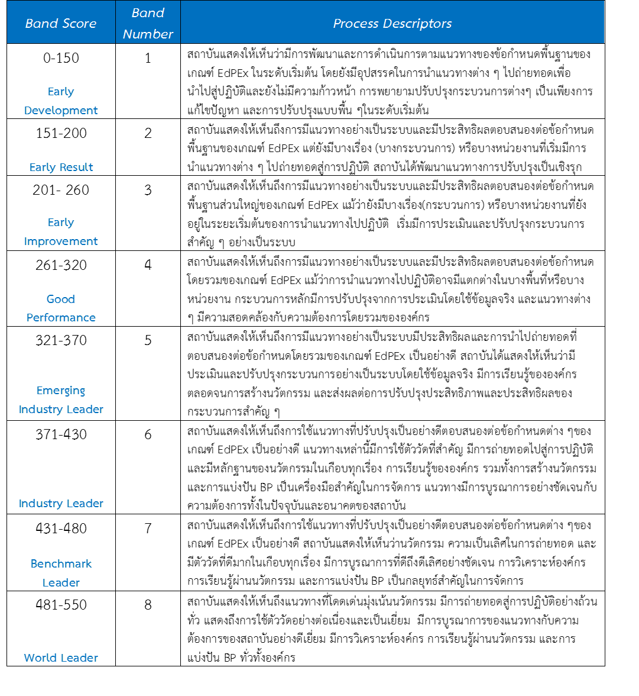

ตารางที่ 5 แสดงคำอธิบายระดับการประเมินในภาพรวมของผลลัพธ์ (Overall Band)
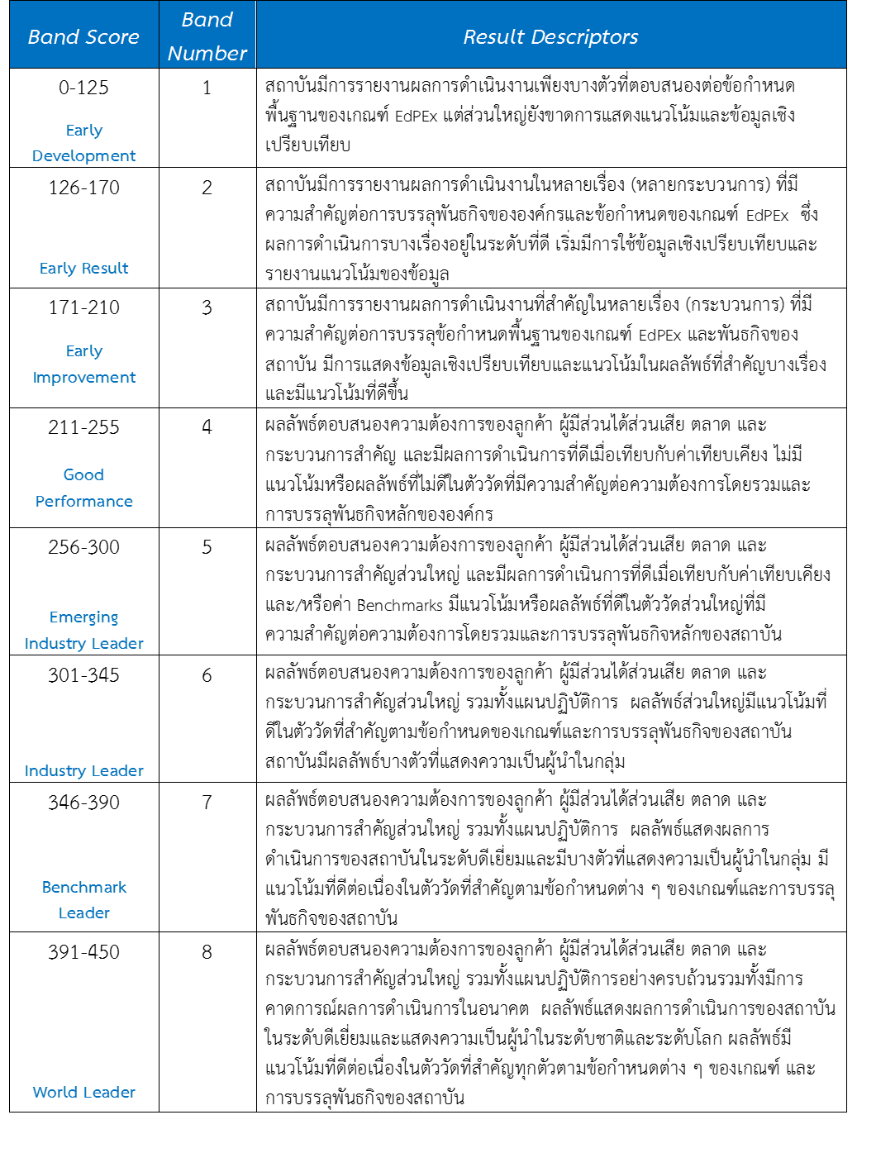

ภาพประกอบ

